МИНОБРНАУКИ РОССИИ
Санкт-Петербургский государственный
электротехнический университет
«ЛЭТИ» им. В.И. Ульянова (Ленина)
Кафедра МО ЭВМ

отчет
по лабораторной работе №4
по дисциплине «WEB-технологии»
Тема: Модуль пользователя приложения
«Социальная сеть»

Студент гр. 0304 |  | Докучаев Р.А.
Преподаватель |  | Беляев С.А.

Санкт-Петербург
2022
Цель работы.
Изучение основ языка TypeScript и особенностей применения фреймворка Angular для разработки web-приложений, ведения журналов ошибок, реализации взаимодействия приложений с использованием web-сокетов, организации модульного тестирования web-приложений с использованием Jest.
Задание.
Необходимо создать web-приложение, обеспечивающее использование пользователем социальной сети. Пользователь может зарегистрироваться в социальной сети. Может добавить или удалить свою фотографию, может управлять своими друзьями в социальной сети, может добавить сообщение(новость) на свою страницу, может просматривать список новостей своих друзей. Основные требования:
- Приложение получает исходные данные из модуля администрирования приложения «Социальная сеть» в виде JSON-файла и работает одновременно с модулем администрирования приложения «Социальная сеть».
- В качестве сервера используется Node.JS с модулем express.
- Предусмотрены:
  - HTML-страница для регистрации пользователя;
  - HTML-страница для просмотра ленты новостей (пользователя и его друзей);
  - HTML-страница для добавления сообщения (новости).
- Если пользователь является администратором, то у него есть возможность перехода в модуль администрирования приложения «Социальная сеть».
- Переписка и страница новостей обновляются сразу после появления сообщений и новостей от пользователей без необходимости обновлять страницу целиком.
- Разработаны тесты для серверной части web-приложения с использованием Jest.
- Все элементы управления реализованы с использованием компонентов Angular. Взаимодействие между компонентами реализовано с использованием сервисов Angular.
- Для реализации эффектов на HTML-страницах используются директивы Angular.
- Для всех страниц web-приложения разработан макет интерфейса с использованием Figma (https://www.figma.com/).
Основные теоретические положения.
Angular – фреймворк для разработки клиентских частей web-приложений, основанный на языке TypeScript. Фреймворк построен на использовании компонентного подхода, где каждый компонент может отображаться пользователю в соответствии с его индивидуальным шаблоном. Фреймворк в том числе предлагает инструменты для управления из командной строки и организации тестирования.
CORS (Cross-Origin Resource Sharing) – это система, позволяющая отвечать на запросы из другого домена, отличного от домена происхождения запрашиваемого ресурса. Пример запроса CORS: приложение запущено на http://localhost:8080, а запросы отправляются на другой порт - http://localhost:3000.
Журналы ошибок позволяют контролировать появление ошибок как на этапе разработки, так и при работе пользователей. В качестве журналов ошибок предлагается использовать Rollbar (https://rollbar.com/) или Sentry (https://sentry.io/).
WebSocket – протокол связи, который может передавать и принимать одновременно сообщения поверх TCP-соединения, предназначен для обмена сообщениями между браузером и web-сервером, но может быть использован для любого клиентского или серверного приложения. Для создания webсокетов предлагается использовать модуль Socket.IO (https://socket.io/).
Jest (https://jestjs.io/ru/) – это фреймворк для написания тестов серверной
части web-приложений.

Выполнение работы.
- Был реализован макет интерфейса модуля пользователя приложения «Социальная сеть» в приложении Figma. Он представляет из себя пять страниц: главная страница сети (рис.1), страница входа (рис. 3), страница регистрации (стр. 2), главная страница пользователя (рис. 4) и страница новостей пользователя и его друзей (рис.5).
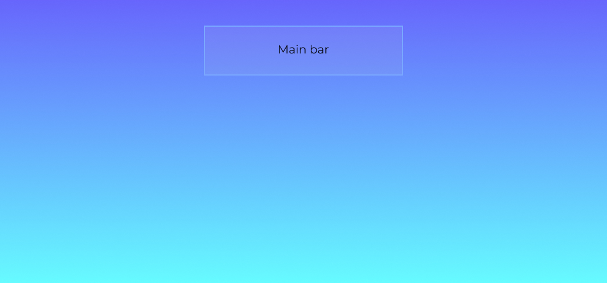
Рис. 1. Макет главной страницы
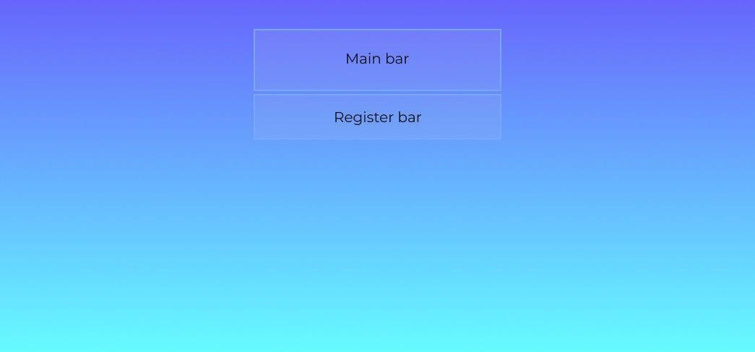
Рис. 2. Макет страницы регистрации
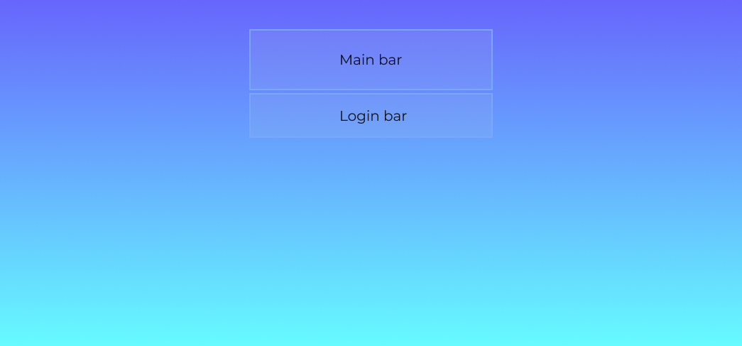
Рис. 3. Макет страницы входа
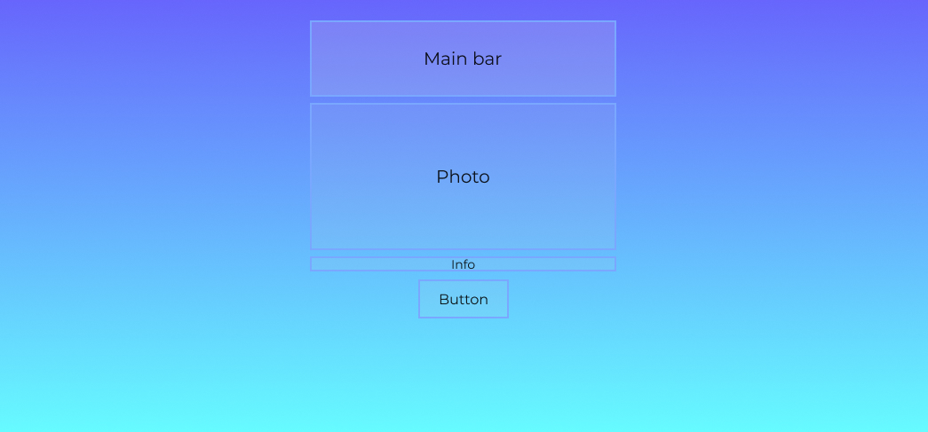
Рис. 4. Макет главной страницы пользователя
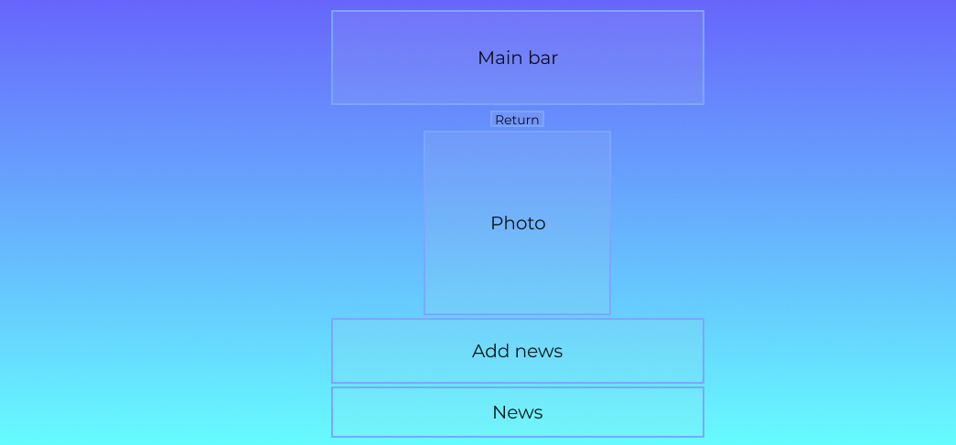
Рис. 5. Макет страницы новостей пользователя
- Было реализовано JSON-хранилище pass.json с паролем и логином.
- Был установлен Node.js и были созданы два файла server.js и router.js. Server.js отвечает за логику сервера. Router.js отвечает за определение локального хранилища и за обработку запросов:
  - app.get("*", (req, res)) возвращает ошибку в случае возвращения неправильного адреса
  - app.get("/", (req, res)) возвращает главную HTML-страницу
  - app.post("/login", (req, res)) осуществляет вход в социальную сеть
  - app.post("/register", (req, res)) осуществляет регистрацию в социальной сети
  - app.post("/user_photo", (req, res)) возвращает текущее фото пользователя
  - app.post("/upload_photo", (req, res)) загружает новое фото пользователя
  - app.post("/user_info", (req, res)) возвращает информацию о пользователе
  - app.post("/news", (req, res)) возвращает новости пользователя и его друзей
  - app.post("/add_news", (req, res)) добавляет новые новости
- Для генерации HTML-страниц при помощи Angular были созданы компоненты app.component, register.component, login.component, main_page.component и news.component и сервисы login_service, news_service. В каждом компоненте были реализованы соответствующие html-файлы, ts-файлы и css-файлы. В результате страницы приложения выглядят следующим образом:
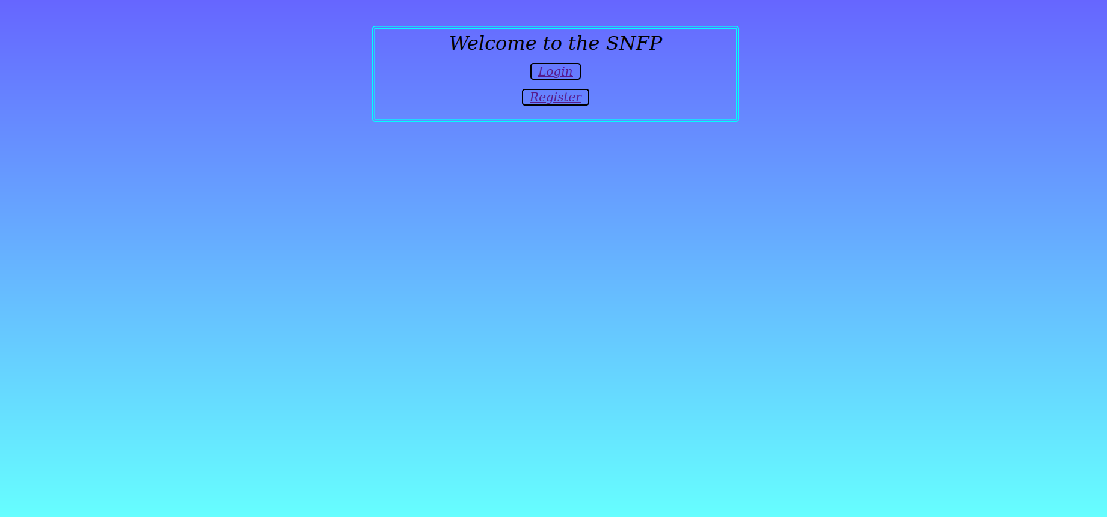
Рис. 6. Главная страница социальной сети (app.component)
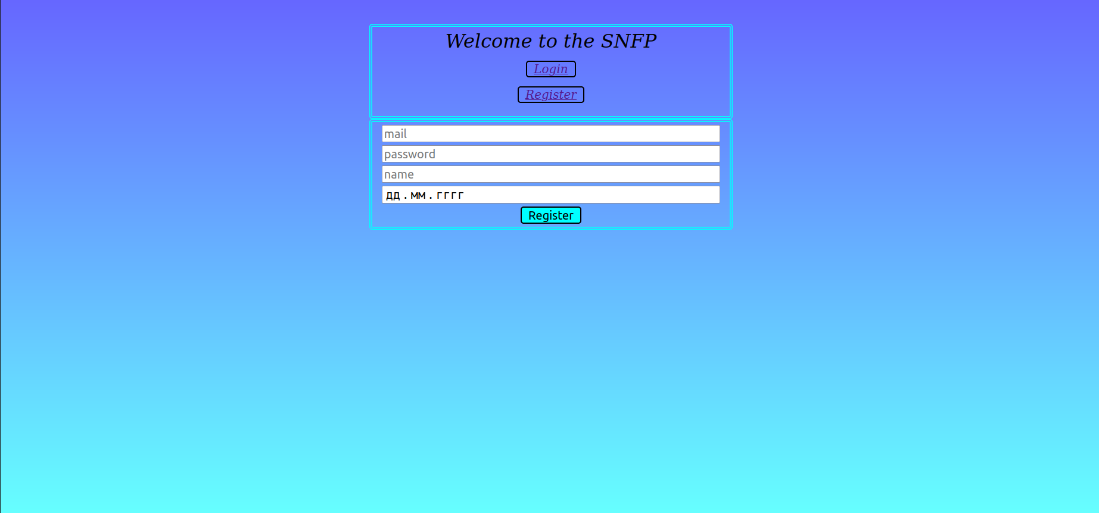
Рис. 7. Страница регистрации (register.component)

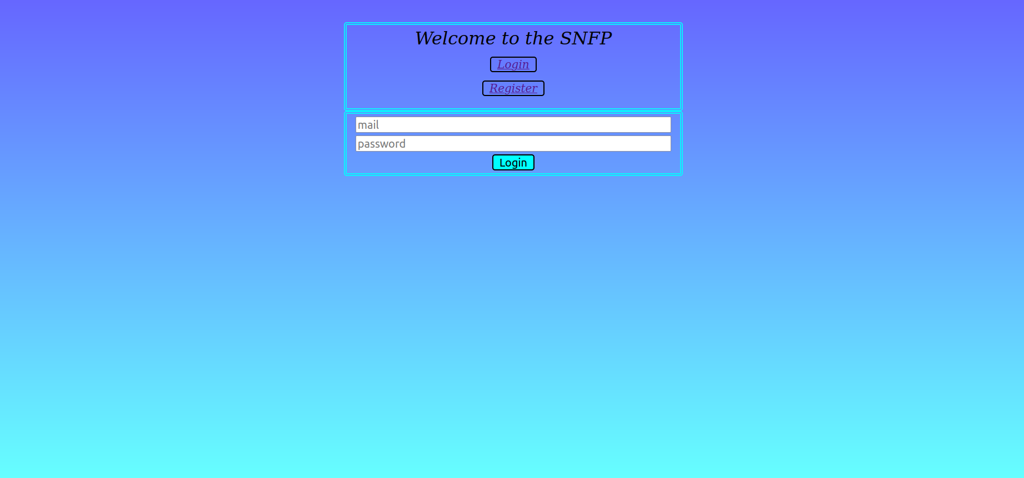
Рис. 8. Страница входа (login.component)
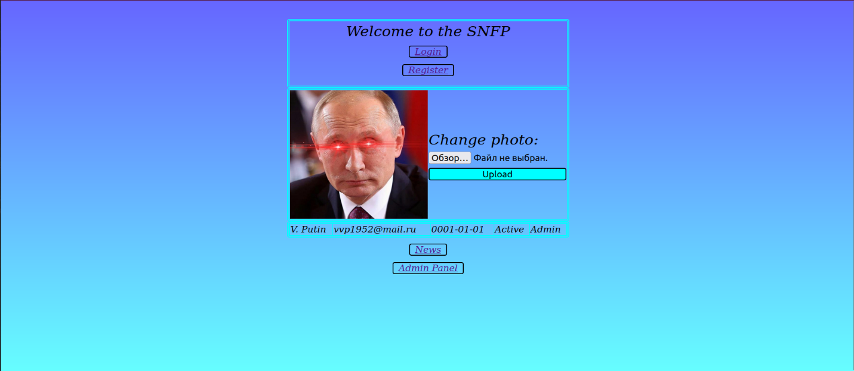
Рис. 9. Главная страница пользователя (main_page.component)
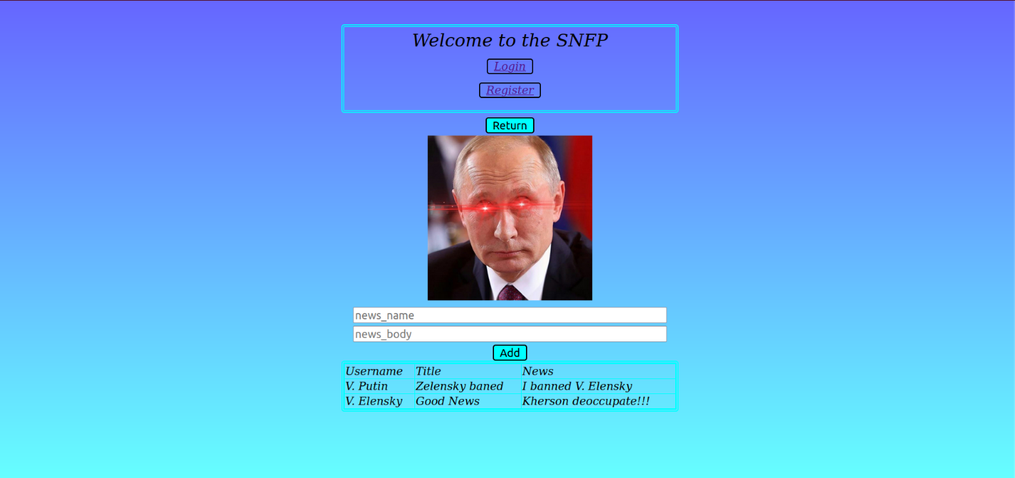
Рис. 10. Страница с новостями (news.component)
- Был реализован тест на Jest, проверяющий серверную часть web-приложения
Исходный код в Приложении А

Вывод.
Были изучены основы языка TypeScript, особенности применения фреймворка Angular, ведения журналов ошибок, реализации взаимодействия приложений с использованием web-сокетов, организации модульного тестирования web-приложений с использованием Jest.

Приложение А
Исходный код программы
Название файла: server.js
const cors = require('cors')
const express = require("express")
const routes = require("./routes")
const Parser = require("body-parser")
const server = express();
server.use(cors());
server.use(Parser.json());
server.use(Parser.urlencoded({extended: true}));

const http = require("http").Server(server);
const io = require("socket.io")(http, {
cors: {
origins: ["*"],
handlePreflightRequest: (req, res) => {
res.writeHead(200, {
"Access-Control-Allow-Credintals": "*",
"Access-Control-Allow-Origin": "*",
"Access-Control-Allow-Methods": "GET,POST,PUT,GET,HEAD,PATCH,DELETE",
});
res.end();
}
}
});

global.server_io = io;
server.use('/', routes.app);
http.listen(4300);

Название файла: routes.js
const express = require('express')
const app = express.Router()
let users = require("../lab3/user_storage.json")
const fs = require('fs')
let news = require("../lab3/news_storage.json")
let friends = require("../lab3/friends_storage.json")
const path = require("path");
const password = require("../lab4/pass.json")
const incoming_form = require('formidable').IncomingForm;

function save(fl, _json){
fs.writeFile(fl, JSON.stringify(_json), (error) => {if(error) throw error})
}
function get_id_by_mail(mail, local = users){
for(let i = 0; i < local.users.length; i++){
if(local.users[i].mail == mail) return i;
}
}
app.get("*", (req, res)=>{
res.status(404); // Ошибка – нет такой страницы
res.end("Page not found");
});
app.get("/", (req, res, next)=>{
res.end("ROOT PAGE");
});
app.post("/login", (req, res) => {
if(password[req.body.mail] && password[req.body.mail] == req.body.password){
res.end(JSON.stringify({id: get_id_by_mail(req.body.mail), is_admin: users.users[get_id_by_mail(req.body.mail)].role == 'Admin'}))
return
}
else{
res.end(JSON.stringify({error: "Wrong login/password"}));
}
})
app.post("/register", (req, res) => {
if(get_id_by_mail(req.body.mail) != undefined){res.end(JSON.stringify({error: "User is already register"})); return;}
users.users.push({mail: req.body.mail, name: req.body.name, birth: req.body.birth})
password[req.body.mail] = req.body.password
save("../lab3/user_storage.json", users)
save("../lab4/pass.json", password)
res.end(JSON.stringify({}))
});
app.post("/user_photo", (req, res) => {
let user = users.users[req.body.id];
if(user){res.end(JSON.stringify({photo: 'https://localhost:3000/public/images/' + user.photo}))}
else{res.end(JSON.stringify({error: "Wrong id"}))}
});
app.post("/upload_photo", (req, res) => {
let user = users.users[req.headers.id];
if(!user){res.end(JSON.stringify({error: "Wrong id"})); return;}
let form = new incoming_form();
form.on("file", (field, file) => {
let new_fname = file.newFilename + '.' + file.mimetype.substring(file.mimetype.lastIndexOf("/") + 1);
fs.writeFileSync("../lab3/public/images/" + new_fname, fs.readFileSync(file.filepath));
user.photo = new_fname;
res.status(200); res.end();
});
form.on("end", () => {});
form.parse(req);
})
app.post("/user_info", (req, res) => {
let user = users.users[req.body.id];
if(!user){res.end(JSON.stringify({error: "Wrong id"})); return;}
res.end(JSON.stringify({name: user.name, mail: user.mail, birth: user.birth, status: user.status, role: user.role}))
})
app.post("/news", (req, res)=>{
let user = users.users[req.body.id];
if(!user){res.end(JSON.stringify({error: "Wrong id"})); return;}
let news_massive = []
for(let i = 0; i < news.news.length; i++){
if(news.news[i].id_user == req.body.id){news_massive.push({user_name: user.name, news_name: news.news[i].news_name, news_body: news.news[i].news_body})}
}
for(let i = 0; i < friends.friends.length; i++){
if(req.body.id == friends.friends[i].id){
for(let y = 0; y < friends.friends[i].list_friends.length; y++){
for(let x = 0; x < news.news.length; x++){
if(news.news[x].id_user == friends.friends[i].list_friends[y]){news_massive.push({user_name: users.users[friends.friends[i].list_friends[y]].name, news_name: news.news[x].news_name, news_body: news.news[x].news_body})}
}
}
}
}
res.end(JSON.stringify({news: news_massive}))
})
app.post("/add_news", (req, res) => {
let user = users.users[req.body.id];
if(!user){res.end(JSON.stringify({error: "Wrong id"})); return;}
if(user.status == 'Banned'){res.end(JSON.stringify({error: "User has been banned"})); return;}
news.news.push({id_user: req.body.id, news_name: req.body.news_name, news_body: req.body.news_body})
global.server_io.sockets.emit('news')
res.end(JSON.stringify({}))
})
module.exports = {app, get_id_by_mail};

Название файла: tests/test.js
let routes = require('../routes')

function generate_string(len){
let chars = "qwertyuiopasdfghjklzxcvbnmQWERTYUIOPASDFGHJKLZXCVBNM1234567890";
let result = ''
for(let i = 0; i < len; i++){
result += chars[Math.floor(Math.random()*chars.length)]
}
return result;
}

function generate_users(len){
let users = []
for(let i = 0; i < len; i++){
users.push({ id:Math.floor(Math.random()*30000), name:generate_string(20), mail:generate_string(20) })
}
return users
}

test('get_id_by_mail test', () => { let users = {users: generate_users(30)};
let n = Math.floor(Math.random()*30);
let user_tofind = users.users[n];
expect(routes.get_id_by_mail(user_tofind.mail, users)).toBe(n)
})

Название файл: my-lab/app/app.component.html
<div class="panel" style="height: 100%; padding-top: 5vh;" align="center">
<nav class="navigation">
<p>Welcome to the SNFP</p>
<p><a routerLink="login" class="nav_button_login">Login</a></p>
<p><a routerLink="register" class="nav_button_reg">Register</a></p>
</nav>
<router-outlet></router-outlet>
</div>

Название файл: my-lab/app/app.component.css
body{
padding: 0;
margin: 0;
min-height: 100vh;
box-sizing: border-box;
background: linear-gradient(rgba(0, 0, 255, 0.6), rgba(0, 255, 255, 0.6)) no-repeat;
}
app-root{
padding: 0;
margin: 0;
}
.panel{
background: linear-gradient(rgba(0, 0, 255, 0.6), rgba(0, 255, 255, 0.6)) no-repeat;
padding: 2.5%;
min-height: 90vh;
min-width: 90vw;
}
.login_on_main{
align-self: center;
align-items: center;
justify-content: center;
size: auto;
background-color: rgba(0, 255, 255);
border: solid black 2px;
padding-left: 0.6vw;
padding-right: 0.6vw;
border-radius: 5px;
font-size: 20px;
}
p { margin:5px }
.navigation{
width: 600px;
height: 150px;
//align-self: center;
align-items: center;
justify-content: center;
text-align: center;
border-width: 5px;
border-style: double;
border-color: rgba(0, 255, 255);
font-size: 32px;
font-style: italic;
border-radius: 5px;
}
.nav_button_login{
align-self: center;
align-items: center;
justify-content: center;
left: 25%;
right: 25%;
size: auto;
border: solid black 2px;
padding-left: 0.6vw;
padding-right: 0.6vw;
border-radius: 5px;
font-size: 20px;
}
.nav_button_reg{
size: auto;
align-self: center;
align-items: center;
justify-content: center;
left: 25%;
right: 25%;
border: solid black 2px;
padding-left: 0.6vw;
padding-right: 0.6vw;
border-radius: 5px;
font-size: 20px;
}
Название файл: my-lab/app/app.component.ts
import {AfterViewInit, Component, ElementRef, OnInit, ViewChild} from '@angular/core';
import { Title } from '@angular/platform-browser';
import {HttpClient} from "@angular/common/http";

export interface Users{
id: number
photo: any
name: string
mail: string
birth: any
status: string
role: string
friends?: number
news?: string
}
@Component({
selector: 'app-root',
templateUrl: './app.component.html',
styleUrls: ['./app.component.css']
})
export class AppComponent implements OnInit {
mail = ""
is_admin = false;
constructor(private titleService: Title) {
}
ngOnInit() {
this.titleService.setTitle('Z-своих не бросаем');
}
}

Название файл: my-lab/app/app.module.ts
import { NgModule } from '@angular/core';
import { BrowserModule } from '@angular/platform-browser';
import { BrowserAnimationsModule } from '@angular/platform-browser/animations';
import { FormsModule } from '@angular/forms';
import { HttpClientModule } from '@angular/common/http';

import { AppRoutingModule } from './app-routing.module';
import { AppComponent } from './app.component';
import { NewsListComponent } from './news-list/news-list.component';
import { MainPageComponent } from './main-page/main-page.component';
import { RegisterComponent } from './register/register.component';
import { LoginComponent } from './login/login.component';

@NgModule({
declarations: [
AppComponent,
NewsListComponent,
MainPageComponent,
RegisterComponent,
LoginComponent
],
imports: [
BrowserModule,
AppRoutingModule,
BrowserAnimationsModule,
FormsModule,
HttpClientModule
],
providers: [],
bootstrap: [AppComponent]
})
export class AppModule { }
Название файл: my-lab/app/app.routing.module.ts
import { NgModule } from '@angular/core';
import { RouterModule, Routes } from '@angular/router';
import { RegisterComponent } from './register/register.component';
import { NewsListComponent } from './news-list/news-list.component';
import { MainPageComponent } from './main-page/main-page.component';
import {LoginComponent} from './login/login.component';

const routes: Routes = [{path: 'login', component: LoginComponent}, {path: 'register', component: RegisterComponent}, {path: 'news', component: NewsListComponent}, {path: 'main_page', component: MainPageComponent}];

@NgModule({
imports: [RouterModule.forRoot(routes)],
exports: [RouterModule]
})
export class AppRoutingModule { }
Название файл: my-lab/app/login.service.ts
import { Injectable } from '@angular/core';
import { HttpClient } from '@angular/common/http';

@Injectable({
providedIn: "root"
})

export class LoginService {
constructor(private http: HttpClient) {}
login(mail: string, password: string, on_login: () => void, on_error: (msg: string) => void) {
this.http.post<id_Response>("http://localhost:4300/login",
{mail, password})
.subscribe(res => {
if(!res.error || res.error.length == 0){
sessionStorage["my-lab_id"] = res.id;
sessionStorage["my-lab_is_admin"] = res.is_admin;
on_login();
}
else
on_error(res.error);
});
}

register(mail: string, name:string, birth: string, password: string, on_register: () => void, on_error: (msg: string) => void) {
this.http.post<id_Response>("http://localhost:4300/register",
{mail, password, name, birth})
.subscribe(res => {
if(res.error && res.error.length != 0)
on_error(res.error);
else
on_register();
});
}
}

export interface id_Response {
id: number
error: string
is_admin: boolean
}

Название файл: my-lab/app/main_page.service.ts
import { Injectable } from '@angular/core';
import {HttpClient} from "@angular/common/http";
import {HttpHeaders, HttpErrorResponse} from "@angular/common/http";

@Injectable({
providedIn: 'root'
})
export class MainPageService {
constructor(private http: HttpClient) { }
getPhoto(id: number, getting: (photo: string) => void){
this.http.post<Photo>('http://localhost:4300/user_photo', {id}).subscribe(res => {
if(!res.error || res.error.length == 0) getting(res.photo);
}, (err: HttpErrorResponse) => {});
}
uploadPhoto(id: number, photo_file: File, uploading: ()=> void){
let form = new FormData();
form.append('file', photo_file);
let header = new HttpHeaders();
header = header.set('id', JSON.stringify(id));
this.http.post('http://localhost:4300/upload_photo', form, {headers: header}).subscribe(res=>{
uploading();
});
}
getInfo(id:number, gettingInfo: (name: string, mail: string, birth: string, status: string, role: string) => void){
this.http.post<Info>("http://localhost:4300/user_info", {id}).subscribe(res =>{
gettingInfo(res.name, res.mail, res.birth, res.status, res.role);
});
}
}

export interface Photo {
error: string
photo: string
}
export interface Info{
name: string,
mail: string,
birth: string,
role: string,
status: string
}

Название файл: my-lab/app/news.service.ts
import { Injectable } from '@angular/core';
import {io} from 'socket.io-client';
import {HttpClient} from "@angular/common/http";
import {Socket} from "socket.io-client";
var socket: Socket

@Injectable({
providedIn: 'root'
})
export class NewsService {
constructor(private http: HttpClient) {socket = io("http://localhost:4300")}
get_news(id:number, getting_news:(news:News[]) => void, on_error: (msg:string)=>void){
this.http.post('http://localhost:4300/news', { id }).subscribe((res:any) => { if(!res.error || res.error.length == 0) getting_news(res.news); else(on_error(res.error))})
}
add_news(id:number, news_name: string, news_body: string, on_add:() => void, on_error: (msg:string)=>void){
this.http.post('http://localhost:4300/add_news', { id, news_name, news_body}).subscribe((res:any) => { if(!res.error || res.error.length == 0) on_add(); else (on_error(res.error))})
}
onGetNews(socketfunc:()=> void){
socket.removeAllListeners('news')
socket.on('news', (message)=> socketfunc())
}
}

export interface News{
user_name: string,
news_name: string,
news_body: string
}

Название файла: my-lab/app/login/login.component.html
<div class="login_html">
<p><input class="mail_input" placeholder="mail" [(ngModel)] = "mail"></p>
<p><input class="pass_input" placeholder="password" [(ngModel)] = "password"></p>
<p><button class="login_button" (click)="login_button()">Login</button></p>
</div>

Название файла: my-lab/app/login/login.component.css
.login_button{
size: auto;
align-self: center;
align-items: center;
justify-content: center;
left: 25%;
right: 25%;
border: solid black 2px;
padding-left: 0.6vw;
padding-right: 0.6vw;
border-radius: 5px;
font-size: 20px;
background-color: rgba(0, 255, 255);
}
p { margin:5px }
.login_html{
width: 600px;
height: auto;
border-width: 5px;
border-style: double;
border-color: rgba(0, 255, 255);
font-style: italic;
border-radius: 5px;
margin: 0;
padding: 0;
}
.mail_input{
width: 95%;
align-self: center;
align-items: center;
justify-content: center;
left: 25%;
right: 25%;
font-size: 20px;
}
.pass_input{
width: 95%;
align-self: center;
align-items: center;
justify-content: center;
left: 25%;
right: 25%;
font-size: 20px;
}

Название файла: my-lab/app/login/login.component.ts
import { Component } from '@angular/core';
import {LoginService} from "../login.service";
import {Router} from "@angular/router";

@Component({
selector: 'app-login',
templateUrl: './login.component.html',
styleUrls: ['./login.component.css'],
providers: [ LoginService ]
})
export class LoginComponent {
constructor(private login_service: LoginService) {
}
mail = ''
password = ''
login_button() {
this.login_service.login(this.mail, this.password, ()=>{alert("Welcome to your profile"); window.location.href = "http://localhost:4200/main_page"}, ()=>{alert("Wrong login/password")})
}
}

Название файла: my-lab/app/register/register.component.html
<div class="register">
<p><input class="mail_input" placeholder="mail" [(ngModel)] = "mail"></p>
<p><input class="pass_input" placeholder="password" [(ngModel)] = "password"></p>
<p><input class="name_input" placeholder="name" [(ngModel)] = "name"></p>
<p><input class="birth_input" type="date" placeholder="birth" [(ngModel)] = birth></p>
<p><button class="register_button" (click)="register_button()">Register</button></p>
</div>

Название файла: my-lab/app/register/register.component.css
.register{
width: 600px;
height: auto;
border-width: 5px;
border-style: double;
border-color: rgba(0, 255, 255);
font-style: italic;
border-radius: 5px;
margin: 0;
padding: 0;
}
p { margin:5px }
.pass_input{
width: 95%;
align-self: center;
align-items: center;
justify-content: center;
left: 25%;
right: 25%;
font-size: 20px;
}
.mail_input{
width: 95%;
align-self: center;
align-items: center;
justify-content: center;
left: 25%;
right: 25%;
font-size: 20px;
}
.name_input{
width: 95%;
align-self: center;
align-items: center;
justify-content: center;
left: 25%;
right: 25%;
font-size: 20px;
}
.birth_input{
width: 95%;
align-self: center;
align-items: center;
justify-content: center;
left: 25%;
right: 25%;
font-size: 20px;
}
.register_button{
size: auto;
align-self: center;
align-items: center;
justify-content: center;
left: 25%;
right: 25%;
border: solid black 2px;
padding-left: 0.6vw;
padding-right: 0.6vw;
border-radius: 5px;
font-size: 20px;
background-color: rgba(0, 255, 255);
}

Название файла: my-lab/app/register/register.component.ts
import {Component, Input, OnInit} from '@angular/core';
import { LoginService } from '../login.service';

@Component({
selector: 'app-register',
templateUrl: './register.component.html',
styleUrls: ['./register.component.css'],
providers: [ LoginService ]
})
export class RegisterComponent{
constructor(private login_service: LoginService) {}
mail = ''
name = ''
password = ''
birth = ''

register_button(){
this.login_service.register(this.mail, this.password, this.name, this.birth, ()=>{alert("You register at SNFP")}, ()=>{alert("You already registered")})
}
}

Название файла: my-lab/app/main_page/main_page.component.html
<div class="user_photo">
<table class="user_photo_table">
<tr>
<td><img [src]=photo_user_url class="pfp_image"></td>
<td>Change photo:<br>
<input type="file" class="photo_input_button" id="pfp_file_select" (change)="select_photo_file($event)"><br>
<button class="photo_upload_button" (click)="upload_photo()">Upload</button>
</tr>
</table>
</div>

<div class="user_info">
<table class="user_info_table">
<tr>
<td>{{name}}</td>
<td>{{mail}}</td>
<td>{{birth}}</td>
<td>{{status}}</td>
<td>{{role}}</td>
</tr>
</table>
</div>

<div class="user_navigation">
<nav>
<p><a routerLink="../news" class="nav_button_news">News</a></p>
<p><a *ngIf="is_admin" href="https://localhost:3000" class="nav_button_admin">Admin Panel</a></p>
</nav>
</div>

Название файла: my-lab/app/main_page/main_page.component.css
table tr td.td2:last-child {
word-break: break-word;
}
.user_photo{
width: 600px;
height: 300px;
border-width: 5px;
border-style: double;
border-color: rgba(0, 255, 255);
font-size: 32px;
font-style: italic;
border-radius: 5px;
margin: 0;
padding: 0;
}
.pfp_image{
width: auto;
height: 298px;
margin: 0;
padding: 0;
}
.nav_button_news{
padding-top: 0;
size: auto;
align-self: center;
align-items: center;
justify-content: center;
left: 25%;
right: 25%;
border: solid black 2px;
padding-left: 0.6vw;
padding-right: 0.6vw;
border-radius: 5px;
font-size: 20px;
}
p { margin:5px }
.nav_button_admin{
size: auto;
align-self: center;
align-items: center;
justify-content: center;
left: 25%;
right: 25%;
border: solid black 2px;
padding-left: 0.6vw;
padding-right: 0.6vw;
border-radius: 5px;
font-size: 20px;
}
.user_navigation{
width: 600px;
height: 100px;
align-self: center;
align-items: center;
justify-content: center;
text-align: center;
/*border-width: 5px;*/
/*border-style: double;*/
/*border-color: rgba(0, 255, 255);*/
font-size: 32px;
font-style: italic;
border-radius: 5px;
}
.user_info{
width: 600px;
border-width: 5px;
border-style: double;
border-color: rgba(0, 255, 255);
font-style: italic;
border-radius: 5px;
margin: 0;
padding: 0;
font-size: 20px;
}
.user_info_table{
border-collapse: collapse;
width: 100%;
}
.user_info_table td{
border: 1px solid rgba(0, 255, 255);
}
.photo_upload_button{
width: 100%;
align-self: center;
align-items: center;
justify-content: center;
left: 25%;
right: 25%;
border: solid black 2px;
padding-left: 0.6vw;
padding-right: 0.6vw;
border-radius: 5px;
font-size: 20px;
background-color: rgba(0, 255, 255);
}
.photo_input_button{
width: 100%;
align-self: center;
align-items: center;
justify-content: center;
left: 25%;
right: 25%;
font-size: 20px;
}
.photo_change_button{
width: 100%;
}
.user_photo_table{
border-collapse: collapse;
}

Название файла: my-lab/app/main_page/main_page.component.ts
import {Component, OnInit} from '@angular/core';
import {MainPageService} from "../main-page.service";

@Component({
selector: 'app-main-page',
templateUrl: './main-page.component.html',
styleUrls: ['./main-page.component.css']
})
export class MainPageComponent implements OnInit{
constructor(private main_page_service: MainPageService) {setInterval(()=>{this.is_admin = sessionStorage["my-lab_is_admin"] === 'true'}, 500)}
photo_user_url = ''
puu_file: File | any = null;
is_admin = false;
name = ""
mail = ""
birth = ""
status = ""
role = ""

ngOnInit() {
this.main_page_service.getPhoto(parseInt(sessionStorage["my-lab_id"]), (photo: string) => {this.photo_user_url = photo;})
this.main_page_service.getInfo(parseInt(sessionStorage["my-lab_id"]), (name: string, mail: string, birth: string, status: string, role: string) => {this.name = name; this.mail = mail; this.birth = birth; this.status = status; this.role = role})
}

select_photo_file(event: any){
this.puu_file = event.target.files[0];
}
upload_photo(){
this.main_page_service.uploadPhoto(parseInt(sessionStorage["my-lab_id"]), this.puu_file,
() => this.main_page_service.getPhoto(parseInt(sessionStorage["my-lab_id"]),
(photo: string) => {this.photo_user_url = photo;
}))
}
}

Название файла: my-lab/app/news/news.component.html
<div class="return_to_main_page">
<button class="button_return" (click)="return_to_main()">Return</button>
</div>

<div class="user_news_photo">
<table class="user_news_table">
<tr>
<td><img [src]=photo_user_url class="pfp_image"></td>
</tr>
</table>
</div>

<div class="add_news">
<p><input class="news_name_input" placeholder="news_name" [(ngModel)] = "news_name"></p>
<p><input class="news_body_input" placeholder="news_body" [(ngModel)] = "news_body"></p>
<button class="update_news_list" (click)="add_news()">Add</button>
</div>

<div class="news">
<table class="news_table">
<tr>
<td>Username</td>
<td>Title</td>
<td>News</td>
</tr>
<tbody *ngFor="let n of news_list; let i = index">
<tr>
<td class="news_header">{{n.user_name}}</td><td>{{n.news_name}}</td>
<td class="news_body" colspan=3 >{{n.news_body}}</td>
</tr>
</tbody>
</table>
</div>

Название файла: my-lab/app/news/news.component.css
.pfp_image{
width: auto;
height: 298px;
margin: 0;
padding: 0;
}
.return_to_main_page{
width: 600px;
height: auto;
align-self: center;
align-items: center;
justify-content: center;
text-align: center;
/*border-width: 5px;*/
/*border-style: double;*/
/*border-color: rgba(0, 255, 255);*/
font-size: 32px;
font-style: italic;
border-radius: 5px;
}
p { margin:5px }
.button_return{
size: auto;
align-self: center;
align-items: center;
justify-content: center;
left: 25%;
right: 25%;
border: solid black 2px;
padding-left: 0.6vw;
padding-right: 0.6vw;
border-radius: 5px;
font-size: 20px;
background-color: rgba(0, 255, 255);
}
.add_news{
width: 600px;
height: auto;
/*border-width: 5px;*/
/*border-style: double;*/
/*border-color: rgba(0, 255, 255);*/
font-style: italic;
border-radius: 5px;
margin: 0;
padding: 0;
}
.news_name_input{
width: 95%;
align-self: center;
align-items: center;
justify-content: center;
left: 25%;
right: 25%;
font-size: 20px;
}
.news_body_input{
width: 95%;
align-self: center;
align-items: center;
justify-content: center;
left: 25%;
right: 25%;
font-size: 20px;
}
.update_news_list{
size: auto;
align-self: center;
align-items: center;
justify-content: center;
left: 25%;
right: 25%;
border: solid black 2px;
padding-left: 0.6vw;
padding-right: 0.6vw;
border-radius: 5px;
font-size: 20px;
background-color: rgba(0, 255, 255);
}
.news{
width: 600px;
border-width: 5px;
border-style: double;
border-color: rgba(0, 255, 255);
font-style: italic;
border-radius: 5px;
margin: 0;
padding: 0;
font-size: 20px;
}
.news_table{
border-collapse: collapse;
width: 600px;
}
.news_table td{
border: 1px solid rgba(0, 255, 255);
}

Название файла: my-lab/app/news/news.component.ts
import {Component, OnInit} from '@angular/core';
import {MainPageService} from "../main-page.service";
import {NewsService, News} from "../news.service";

@Component({
selector: 'app-news-list',
templateUrl: './news-list.component.html',
styleUrls: ['./news-list.component.css']
})
export class NewsListComponent implements OnInit{
photo_user_url = ""
constructor(private news_service: NewsService, private main_page: MainPageService) {}
news_list: News[] = [];
news_name = ""
news_body = ""
ngOnInit() {
this.news_service.onGetNews(()=> this.ngOnInit())
this.news_service.get_news(sessionStorage["my-lab_id"], (news: News[]) => {this.news_list = news;}, (msg: string) => {alert(msg)})
this.main_page.getPhoto(parseInt(sessionStorage["my-lab_id"]), (photo: string) => {this.photo_user_url = photo;})
}
add_news(){
this.news_service.add_news(sessionStorage["my-lab_id"], this.news_name, this.news_body, () => {this.ngOnInit()}, (msg: string) => {alert(msg)})
}
return_to_main(){
window.location.href = "http://localhost:4200/main_page";
}
}

